**学习主题：乐曲回顾**

1. **学习目标**

同学们，今天我们学习的主题是《乐曲回顾》，这节课我们将回顾本学期所学习过的乐曲。通过听辨音色、连一连、划一划、踏一踏等活动，回忆精彩纷呈的乐曲背景，感受丰富多彩的音乐形象。

1. **学习活动**

活动1：回顾本学期所学乐曲的演奏乐器，可以划分为中国民族乐器和西洋乐器两种，首先以中国民族器乐曲为切入点进行复习。

活动2：聆听《赛马》，回顾二胡音色，感受马儿奔跑的音乐形象，通过跟唱旋律2，感受音乐情绪由热烈奔放到轻快活泼的变化。

活动3：分别聆听《荫中鸟》和《小放牛》，对比感受唢呐与笛子的音色，并用连线将乐器与相对应的乐器特点相连。

活动4：聆听《牧童短笛》，感受旋律1与旋律3相似的关系。

活动5：聆听《野蜂飞舞》，划旋律线，感受小蜜蜂的音乐形象，听辨小提琴音色。

活动6：聆听《进行曲》，跟随音乐踏步，感受进行曲特点，听辨手风琴音色。

活动7：聆听《雪橇》，感受乐曲优美、抒情的情绪。

活动8：聆听《匈牙利舞曲（第五号）》，用动作表示奔放、热烈的情绪。

1. **学习资源**

**（一）乐曲《赛马》主题旋律**

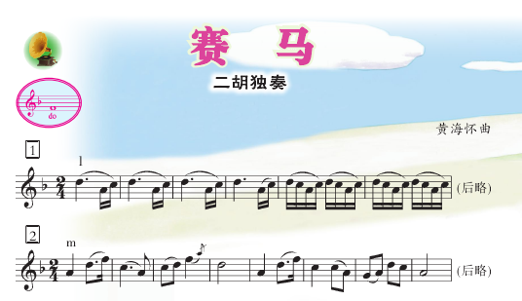

**（二）乐曲《牧童短笛》主题旋律**

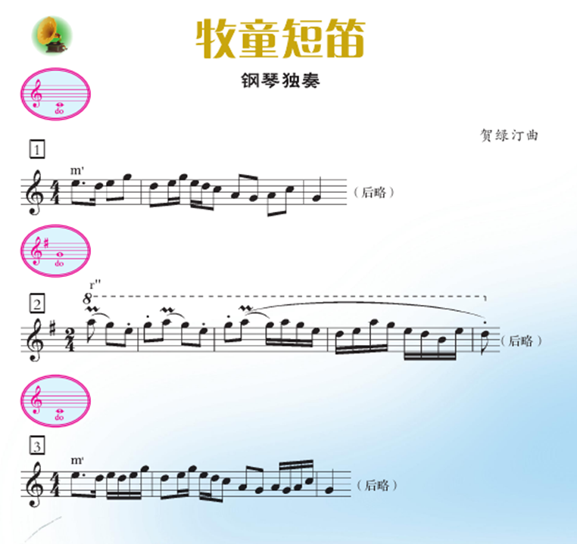

**（三）乐曲《雪橇》主题旋律**

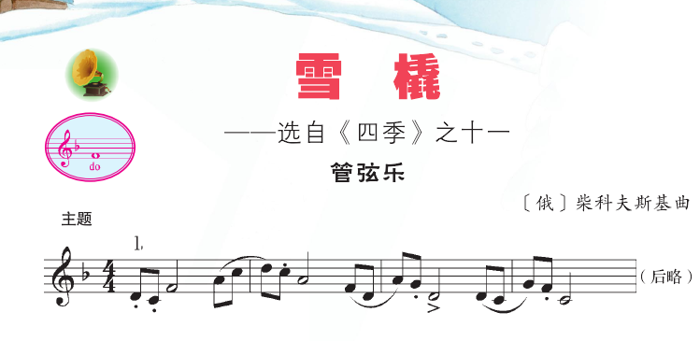

**（四）乐曲《匈牙利舞曲（第五号）》主题旋律**

